  - LABORATÓRIOS · AWS DEVELOPER

02-Lab - Criando um Orçamento na AWS com Budget
Laboratório - Criando um Orçamento na AWS com Budget

Direitos Autorais e Uso
Este material está protegido pela Lei nº 9.610/98 (Lei de Direitos Autorais). É vedada a reprodução, total ou parcial, a distribuição, a comercialização, a exibição pública ou a modificação deste conteúdo, por qualquer meio ou formato.
O uso deste material é restrito a fins educacionais e internos, sendo proibida qualquer utilização para fins lucrativos ou que viole os direitos aqui resguardados.

Responsabilidade
O uso indevido deste conteúdo poderá acarretar sanções civis e penais previstas na legislação vigente, incluindo indenizações por perdas e danos, sem prejuízo das demais medidas legais cabíveis.

Resumo do laboratório
Este laboratório orienta passo a passo como configurar um orçamento de gastos na AWS utilizando o serviço AWS Budgets. A atividade inclui a criação do orçamento, configuração de alertas por e-mail e verificação das definições aplicadas.

Requisitos
Antes de iniciar o lab, é necessário ter configurado o primeiro acesso da sua conta, que foi fornecida anteriormente pela Escola da Nuvem.

Objetivos
- Acessar o serviço AWS Budgets pelo Console de Gerenciamento da AWS.
- Criar um orçamento com limite personalizado.
- Configurar alertas por e-mail baseados em percentuais de uso.
- Validar a criação do orçamento e testar notificações automáticas.

Arquitetura
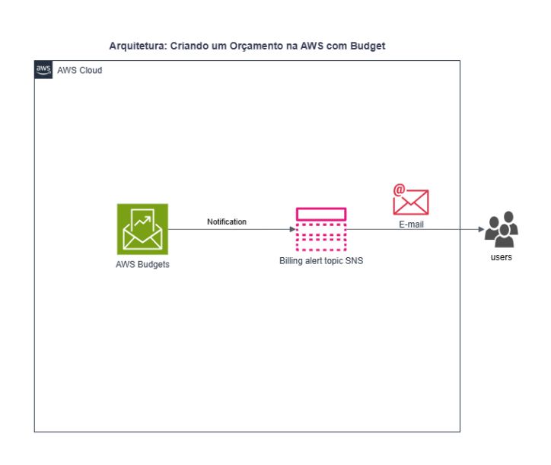
Arquitetura: Criando um Orçamento na AWS com Budget

Atenção
A interface do Console de Gerenciamento da AWS pode sofrer pequenas alterações visuais ao longo do tempo, mas os conceitos e a localização geral dos serviços permanecem consistentes. As instruções neste resumo seguem a estrutura geral das funcionalidades.

Cenário
Você é um desenvolvedor iniciante ou estudante que está utilizando a AWS para aprender e realizar testes. Para evitar surpresas na fatura e manter seus gastos sob controle, é essencial configurar um orçamento com alertas automáticos. Este laboratório simula a criação de um orçamento simples, com limite de US$ 10, e notificação por e-mail quando 10% do valor for utilizado.

Início
Acesse o console de gerenciamento da AWS com a conta fornecida pela Escola da Nuvem. Caso apresente a mensagem de erro “The credential in your login link were invalid. Please contact your administrator.” abaixo, clique no texto em azul onde consta a informação “To logout, click here”.
Após efetuar login, irá mostrar o console de gerenciamento da AWS. Sempre confira, no canto superior direito do console, qual a conta está logada, para evitar acessar com a conta incorreta e evitar gastos desnecessários.

Acesso controlado no console AWS
Os recursos liberados serão limitados para permitir apenas o necessário no laboratório. Mensagens de erro serão comuns de aparecer, caso tente acessar algum recurso não liberado na sua conta ou mesmo ao abrir algum serviço com limitações. Porém sempre siga à risca os passos propostos neste e em outros laboratórios.

Criando um Budget
- Acesse o Console de Gerenciamento da AWS e navegue até o serviço AWS Budgets. Clique no botão “Criar orçamento”. Em seguida selecione “Personalizar (Avançado)” e clique em próximo.
- No campo Nome do orçamento, digite meu-budget-<seu nome e sobrenome>.
- Role a página para baixo e clique no botão “Criar orçamento”.
- Na seção “Definir o valor do orçamento”, coloque o valor “10” no campo “Inserir o valor orçado (US$)”, em seguida clique em próximo.
- Clique no botão “Adicionar um limite de alerta”. No campo Limite, digite “10” e selecione % do valor orçado no dropdown ao lado.
- No campo Acionador, deixe selecionado Real.
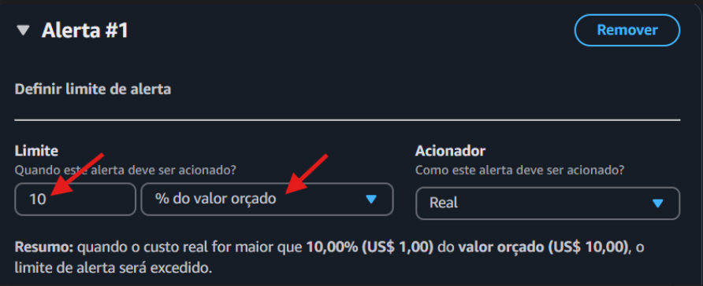
Referência visual: alerta de 10% do valor orçado, acionador “Real”.
No campo Destinatários de e-mail, digite o seu endereço de e-mail (é para este e-mail que você receberá as notificações). Clique em próximo e próximo novamente, por fim clique em “Criar orçamento”.
Agora, vamos visualizar o resumo das configurações que acabamos de realizar. Retorne à lista principal de orçamentos. Você deverá ver o seu orçamento listado com as informações configuradas (nome, orçamento definido, valor usado, etc.), conforme mostra a imagem de referência abaixo. Verifique se o Nome do orçamento, o Orçamento (valor definido) e o Valor usado correspondem ao que você configurou e ao que é mostrado na imagem.
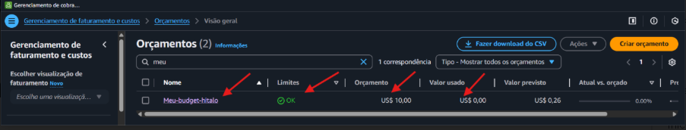
Referência visual: orçamento criado na lista do AWS Budgets.
Excelente! Concluir a configuração de um Budget na AWS é um passo muito importante.
Configurar um Budget como este que você acabou de criar é uma prática fundamental na gestão de custos na AWS. Ele não é apenas um número definido, mas sim uma ferramenta proativa essencial.
A importância do AWS Budgets reside precisamente em sua capacidade de oferecer visibilidade sobre seus gastos e, crucialmente, de alertar você antes que seus custos ultrapassem limites definidos. Ao ser notificado quando atinge um percentual (como os 10% configurados) ou um valor absoluto do seu orçamento, você ganha a oportunidade de:
- Investigar a origem dos custos.
- Tomar ações corretivas a tempo (desligar recursos não utilizados, otimizar serviços, etc.).
- Evitar surpresas desagradáveis e contas elevadas ao final do ciclo de faturamento.
É uma camada essencial de controle financeiro que transforma o gerenciamento de custos de reativo (descobrir o gasto no final do mês) para proativo (monitorar e agir enquanto o gasto acontece). Portanto, utilize essa ferramenta e fique sempre atento aos alertas para manter seus custos na nuvem sob controle!

Finalizar Laboratório
O orçamento no AWS Budget será mantido para monitorar recursos durante o curso. Quando houver um alerta, verifique se você deixou algum recurso ligado para evitar custos desnecessários.
Parabéns, você concluiu o laboratório! ☁️🚀

Neste artigo
- Laboratório - Criando um Orçamento na AWS com Budget
- Direitos Autorais e Uso
- Responsabilidade
- Resumo do laboratório
- Requisitos
- Objetivos
- Arquitetura
- Atenção
- Cenário
- Início
- Acesso controlado no console AWS
- Criando um Budget
- Finalizar Laboratório

